Les-269
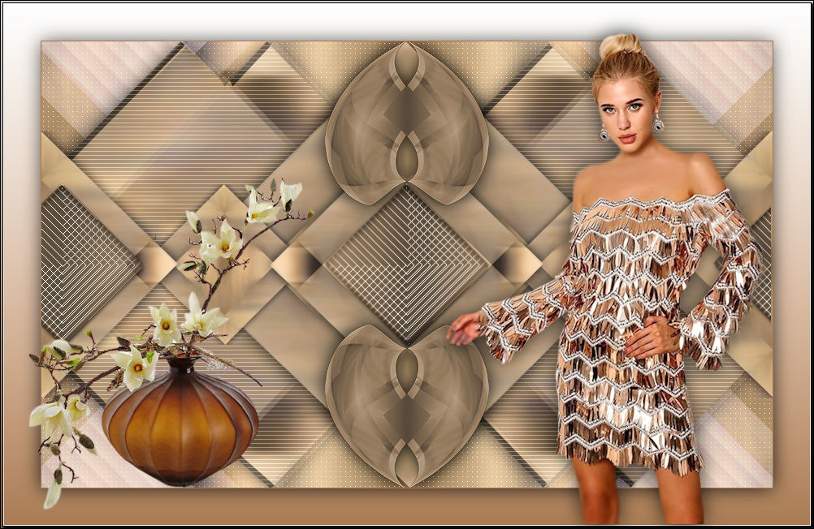
Benodigdheden
Materiaal
Filters
filter---Mehdi---Sorting Tiles
filters---<I C Net Software> Filters Unlimited 2.0>---Simple
filter---Mura`s Meister---Copies
filter---Carolaine and Sensibility
filter---AAA Frames---Foto frame
Kleuren
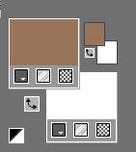
Voorgrondkleur #987559---Achtergrondkleur #ffffff

Verloop---lineair---0----0.
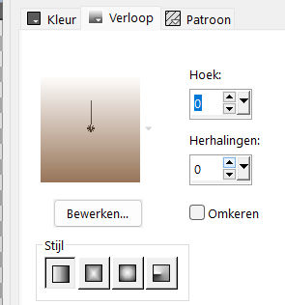
Filters
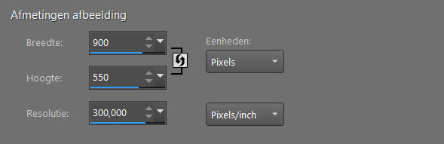
1.
Bestand---Nieuw---Nieuwe afbeelding
Afmetingen afbeelding. Breedte---900---Hoogte---550.
2.
Vul je werkvel met het verloop
3
Selecties---Alles selecteren

4.
Open tube---Kamalini-111.png
(deze tube bepaald de kleur en resultaat van gebruikte filters van je werk)
Bewerken---Kopiëren
Bewerken---Plakken in selectie op je werkvel.
Selecties---Niets selecteren
5.
Effecten---Afbeeldingseffecten---Naadloze herhaling---Voorinstelling---Standaard
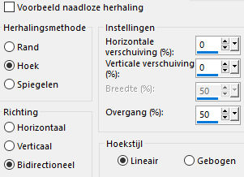
6.
Aanpassen---Vervagen---Radiaal vervagen---Spiraal---sterkte 13---graden 0---Horizontaal 0---Verticale 0---Midden 0.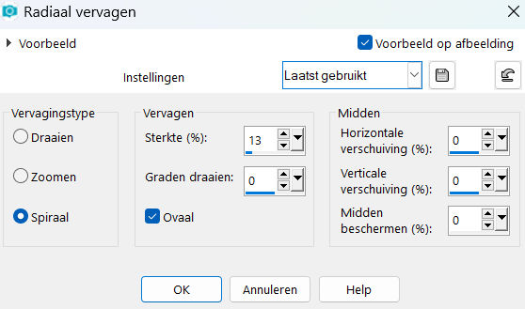
7
Effecten---Insteekfilters---Mehdi---Sorting Tiles---300—500---crossed
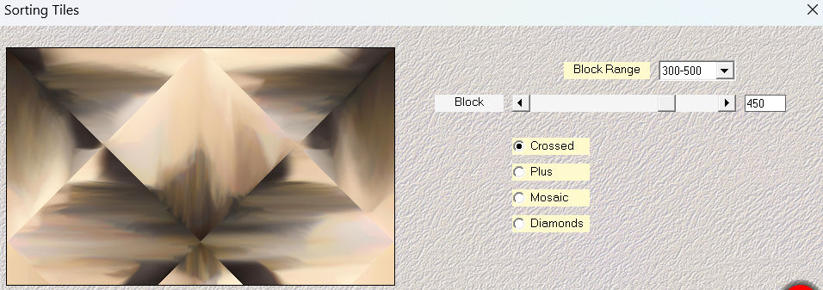
8
Effecten---Insteekfilters---<I C Net Software> Filters Unlimited 2.0>---Simple---4 Way Average---Apply
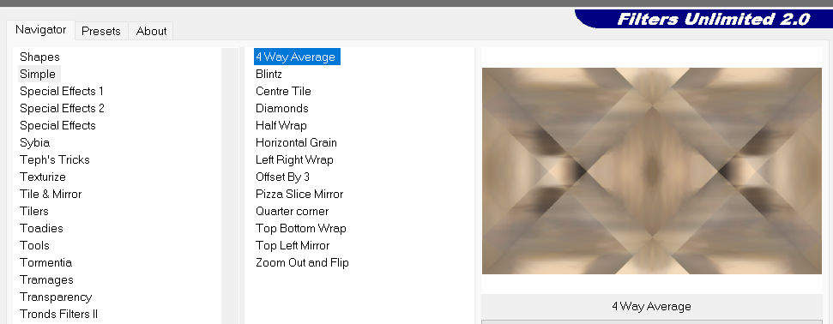
9.
Selecties---Selectie laden/opslaan---Selectie laden vanaf schijf---les-mb-269-1
Selecties---Laag maken van selectie
Selecties---Niets selecteren
Effecten---3D-effecten---Slagschaduw---0---0--70---35. Kleur zwart.
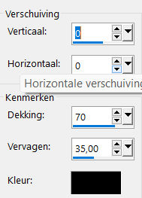
10.
Actief---in je lagenpalet---Onderste laag (raster 1)
11.
Effecten---Insteekfilters---<I C Net Software> Filters Unlimited 2.0>---Simple---Half Wrap
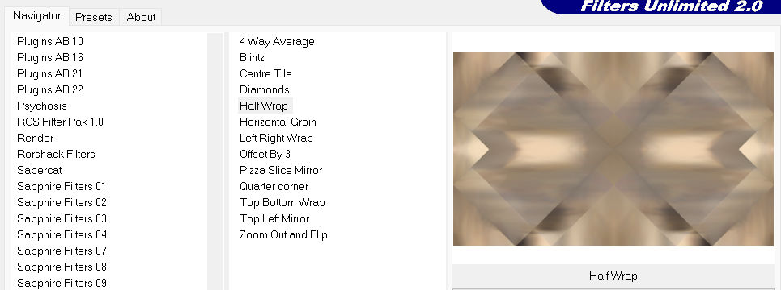
12.
Selecties---Selectie laden/opslaan---Selectie laden vanaf schijf---les-mb-269-2
Selecties---Laag maken van selectie
Selecties---Niets selecteren
Effecten---3D-effecten---Slagschaduw---0---0--70---35. Kleur zwart.
13

Actief in je lagenpalet---Bovenste laag (tot laag gemaakte selectie)
Lagen---Dupliceren
Afbeelding---Formaat wijzigen---60 %.
Formaat van alle lagen wijzigen niet aangevinkt
Herhaal:
Lagen---Dupliceren.
Afbeelding---Formaat wijzigen---60 %.
Formaat van alle lagen wijzigen niet aangevinkt
14.
Effecten---Insteekfilters---Mura`s Meister---Copies---Line—Number---4---rest staat goed.
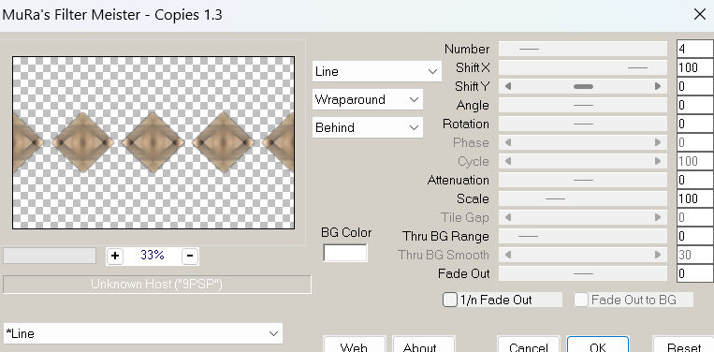
15.
Actief in je lagenpalet---een laag omlaag---(Kopie van Tot laag gemaakte selectie)
16.
Effecten---Insteekfilters---Mura`s Meister---Copies---Line—Wijzig---Number--- in 2---rest staat goed.
17.
Lagen---Schikken --Vooraan.
18
Actief in je lagenpalet---Raster 1
Effecten---Insteekfilter---Carolaine and Sensibility--- CS-LDots---Control--100
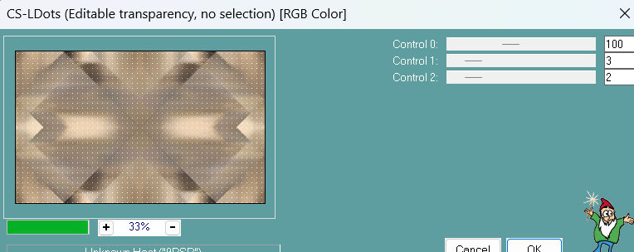
19.
Open--- deco-269-1.png
Bewerken---Kopiëren
Bewerken---Plakken als nieuwe laag op je werkvel
20

Ga een laag naar boven(tot laag gemaakt selectie 1)
Effecten---Insteekfilter---Carolaine and Sensibility---cs texture---52---0---175---10
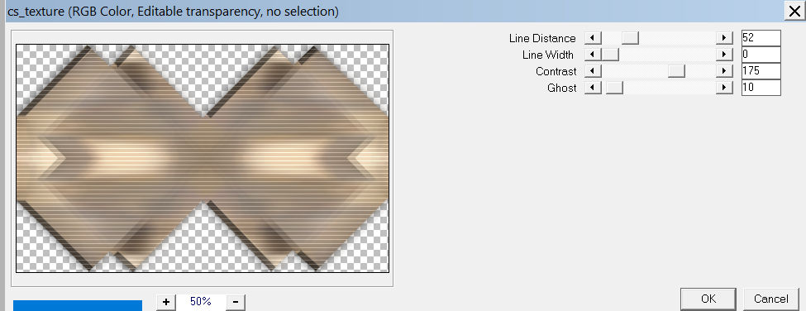
21.
Open Tube--- deco-269-2.png
Bewerken---Kopiëren
Bewerken---Plakken als nieuwe laag op je werkvel
Lagen---Schikken---Vooraan
22.
Open Tube--- deco-269-3.png
Bewerken---Plakken als nieuwe laag op je werkvel
Klik in je lagenpalet op deze laag---Modus---Luminantie-oud.

Zo ziet je lagenpalet er uit.
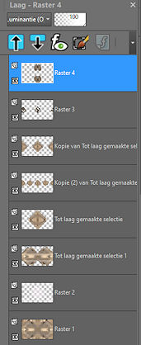

23.
Afbeelding---Randen toevoegen---1 pixel---Donkere kleur.
Effecten---Insteekfilters---AAA Frames---Foto frame
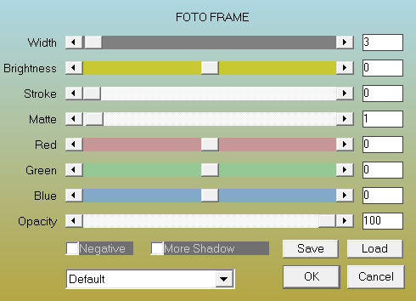
24.
Selecties---Alles-selecteren.
Afbeelding---Randen toevoegen---50 pixels---kleur #fffff.
Selecties---Omkeren.
Vul met het verloop.
Selecties---Omkeren.
Effecten---3D-effecten---Slagschaduw---0---0--70---35. Kleur zwart.
Selecties---Niets selecteren
25.

Afbeeldingen – Randen toevoegen- 1 pixel donkere kleur
Effecten---Insteekfilters---AAA Frames---Foto frame
Instellingen staan nog goed

Aanpassen---slimme fotocorrectie—oke.(alleen wanneer het nodig is)
26.
Open tube---- Kamalini-1020 .png
Bewerken---Kopiëren
Bewerken---Plakken als nieuwe laag op je werkvel
Verplaats naar rechts.
Effecten---3D-effecten---Slagschaduw---0---0--70---35. Kleur zwart.
27.
Open tube--- 35.png
Verwijder het watermerk.
Bewerken---Kopiëren
Bewerken---Plakken als nieuwe laag op je werkvel
Verplaats naar Links.
Effecten---3D-effecten---Slagschaduw---0---0--70---35. Kleur Zwart
28.
Plaats je watermerk op een nieuwe laag.
Opslaan als JPG

